МБУК «Межпоселенческая библиотека»
МО Темрюкский район
методико-библиографический отдел

Союз читателя, библиотекаря
и книги



Стендовый доклад

г. Темрюк
В Темрюкском районе 27 общедоступных библиотек. Из них 3 - специализированные детские библиотеки: центральная городская детская библиотека им. О. Кошевого, детская библиотека ст. Старотитаровской и детская библиотека ст. Тамань. А так же 21 общедоступные библиотеки района обслуживают читателей - детей. Общее количество читателей – детей в районе составляет более 20 тысяч человек.
Основным направлением работы детских библиотек района и общедоступных библиотек, обслуживающих детей, является продвижение книги и чтения, а библиотекарь играет роль связующей нити в данном союзе. Главное – привлечь внимание детей к книге, вызвать эмоциональную реакцию, желание взять книгу в руки. Ведь детская книга – это особый мир, который ребенок воспринимает и умом, и сердцем. Очень важно, чтобы книга вошла в его жизнь как можно раньше. Союз читателя, библиотекаря и книги должен присутствовать в жизни ребенка с самого раннего возраста, с дошкольного периода. Именно в этом возрасте у детей формируется интерес к книге, закладываются основы разносторонней читательской деятельности. Поэтому детские библиотеки района ведут большую работу по привлечению к чтению детей дошкольного возраста, тесно сотрудничают с детскими садами.
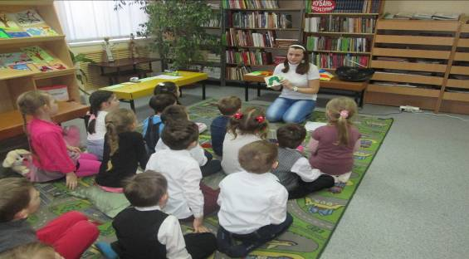
Библиотеки проводят день открытых дверей «Дом, где живут книги» (детская библиотека ст. Тамань), «Первые шаги в мир чтения» (Центральная городская детская библиотека им. О. Кошевого), «Библиотека – волшебное место, где книгам не скучно, где всем интересно» (детская библиотека ст. Старотитаровская). Для ребят оформляют красочные книжные выставки «Мир детства», «Первые шаги в мир чтения» и «Карусель сказок» с лучшими детскими книжками. В уютных читальных залах детей знакомят с книгами и периодикой для самых маленьких. Дети участвуют в литературных викторинах: «Угадайте, из какой мы сказки?» и «Веселые книжные герои», тем самым показывая свои знания о прочитанных книгах.
Экскурсии по библиотеке проходят с элементами слайд-шоу, где литературные и сказочные герои знакомят детей с библиотекой, правилами пользования и обращения с книгами. В занятной форме ребята знакомятся с лучшими детскими изданиями. Кроме того, они смотрят мультфильмы и театрализованные представления по лучшим детским произведениям. На экскурсии «Путешествие по библиотеке» ребята знакомятся с библиотечными понятиями: читательский формуляр, библиотечная книга, книжные стеллажи. Библиотекарь рассказывает о профессии библиотекаря, делится своими планами дальнейшей работы с ребятами. В этот день детей записывают в библиотеку. Сотрудничая, уже не первый год, детские библиотеки и детские сады накопили интересный опыт объединения усилий по всестороннему развитию и воспитанию детей дошкольного возраста.
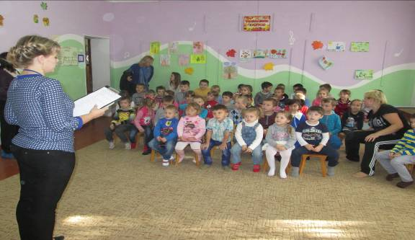
Участвуя в играх, литературных утренниках, викторинах, приобщаясь к книгам и чтению, ребята учатся бережному отношению к лесу, земле, воде, живым существам мира природы. При проведении дней дошкольников, библиотекари организуют мероприятия с элементами театрализации. В детской библиотеке ст. Тамань в такие дни на помощь библиотекарям приходит читательский актив. Активные читатели библиотеки, переодевшись в костюмы сказочных персонажей, знакомят ребят с правилами пользования библиотекой. В гости к ребятам приходят хорошо знакомые персонажи: Баба Яга, Леший, Кикимора, Доктор Айболит, Василиса Премудрая и др. Как результат, после таких экскурсий многие дети приходят записываться в библиотеку вместе с родителями или с бабушками и дедушками.
Работа с дошкольниками – дело очень интересное, но, в то же время, требующее от специалистов библиотек дополнительных знаний и навыков. Ведь именно в этом нежном возрасте пробуждается интерес к книге и чтению, а вместе с тем, в сознании ребенка закладываются такие важные понятия, как добро и зло, честь и совесть, милосердие и участие. И библиотечные работники наряду с родителями и воспитателями активно участвуют в, требующем совместных усилий, многогранном процессе воспитания и формирования личности наших самых маленьких читателей. Вместе с ними дети с интересом участвуют в спектаклях, литературных викторинах, ролевых играх. Многие из дошколят становятся постоянными читателями библиотеки. Увеличивается количество детских садов, желающих сотрудничать с библиотеками. Участниками программы являются дети, посещающие подготовительные группы, родители, воспитатели, методисты, библиотекари. Занятия проводятся на базе библиотек с использованием элементов игры, викторин, конкурсов, поскольку именно благодаря игровым формам дети активно запоминают предлагаемый материал.
В рамках программы семейного чтения «Библиородители» совместно с воспитателями и родителями дети принимают участие в подготовке

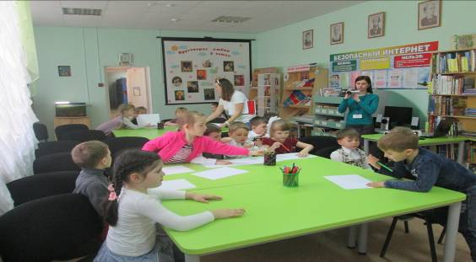

к библиотечным мероприятиям: разучивают стихи, делают поделки из бумаги, природного материала, рисуют рисунки и иллюстрации к любимым книгам. Отрадно видеть, что многие родители вместе с детьми приходят в библиотеку, проявляют интерес к библиотечной жизни, участвуют в руководстве чтением, конкурсах, акциях, проводимых библиотекой.
Первые шаги на пути к книге ребенок делает в семье. Поэтому важное направление деятельности библиотеки — работа с семьёй. Взаимодействие библиотеки и семьи ведется по многим направлениям и с различными категориями читателей: родители, дети, люди пожилого возраста, инвалиды детства. Вся эта работа проходит совместно с образовательными учреждениями и другими партнерскими организациями, занимающимися проблемами семьи. Вся деятельность выстраивается на основе понимания того, что :
1. Семья и библиотека являются союзниками в воспитании детей.
2. Библиотека оказывает помощь родителям в обеспечении комплексного подхода к воспитанию детей.
3. Библиотека выявляет и поддерживает воспитательный потенциал семьи.

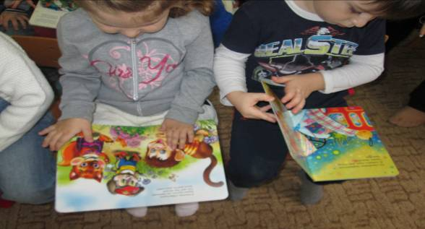
Для эффективного проведения мероприятий привлекаются работники правоохранительных органов, психологи, врачи. Одним из приоритетных направлений является помощь родителям в воспитании здоровых детей. Наибольшей популярностью пользуются информационно – просветительские мероприятия по молодежным проблемам: «А Ваш ребенок еще Ваш?», «С родителями начистоту», «Защитим наших детей» по профилактике асоциальных явлений, на которые традиционно приглашаются специалисты.
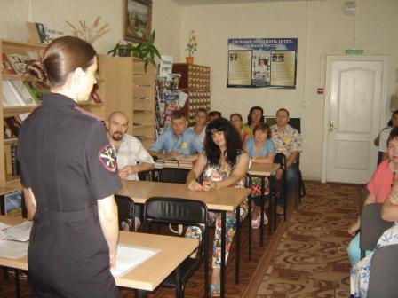
Центральная городская детская библиотека им. О. Кошевого ведет большую работу по взаимодействию библиотеки и семьи в рамках программы семейного чтения «Библиородители». Мероприятия, которые библиотека проводит в рамках программы пользуются большой популярностью как у детей, так и их родителей. Это: дегустация книжных новинок «Читаем без родителей, читаем с родителями», час семейных воспоминаний «История любви моих родителей», беседа у выставки «Домашний очаг».
Работники детской библиотеки ст. Старотитаровской, считают, что ни что так не сближает людей, как индивидуальная беседа. Именно такая форма библиотечной работы применяется ими с целью привлечения внимания к книге и чтению взрослых и детей, укрепления семейных традиций: «Мама, папа, книга, я – с библиотекою друзья», «Полезно знать родителям», «Как стать родителем читающего ребенка», об этом и многом другом ведут беседу библиотекари с родителями.
Роль книги и чтения бесспорны в нравственном, интеллектуальном, эстетическом развитии детей и подростков, они развивают грамотность, общий культурный уровень, расширяют эмоциональный мир человека, подстегивают творческие потенции, формируют духовную основу личности. Неделя детской книги, ежегодно проводимая в нашей стране - хороший повод активизировать работу с книгой. Задача заключается не только в том, чтобы продемонстрировать юным читателям самое интересное, что издано для них, но и привлечь внимание родителей, библиотекарей к вопросам руководства детским чтением.
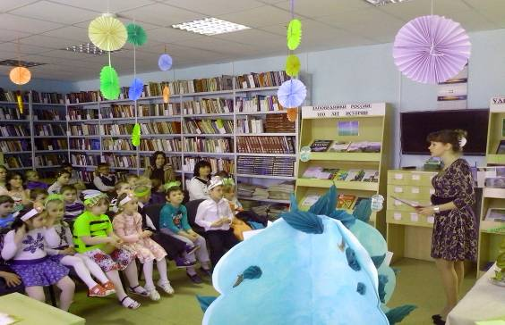
Одним из главных мероприятий по привлечению новых читателей и наиболее насыщенным по количеству мероприятий стала Неделя детской книги, которая прошла в дни весенних каникул в детских и общедоступных, обслуживающих детей, библиотеках района.
Детям Неделя детской книги запоминается особенно. Каждый год библиотекари стараются провести её ярко, с элементами театрализации, вовлечь детей в происходящее действо. Как правило, после таких мероприятий происходит приток юных читателей в библиотеку.
Прививая интерес к книге, чтению, библиотеке, сотрудники детских библиотек уделяют большое внимание индивидуальной работе с детьми. Библиотекари периодически проводят анализ читательских формуляров, что помогает определить круг чтения детей, причину спроса и обращения к книге, а также выявить самых лучших и активных читателей.
Очень важна, при первичной записи ребенка в библиотеку, беседа. От того, с каким впечатлением читатель уйдет из библиотеки, зависит останется ли он ее читателем после первого посещения. Большая роль в этом отводится библиотекарю: ему необходимы доброжелательность, обаяние и профессионализм. Библиотекари советуют новичку, самые красочные и интересные книги и журналы. Рассказывают ему о правилах поведения в библиотеке, правилах выбора и обмена книг, а также вручают «Памятку читателя». Обращают внимание на бережное отношение к книгам. При первом посещении маленький человек должен не только увидеть «лицо» библиотеки, но главное, ощутить атмосферу доброжелательности и радушия, почувствовать себя здесь уютно, а потом и получить ответы на все свои вопросы.
Дети ищут «свои» книги. И задача библиотекаря - показать ребенку многообразие литературы, увлечь его чтением лучших произведений литературы. Помогают в этом рекомендательные беседы. Важность и значимость такой работы очевидна. Работники детской библиотеки ст. Тамань, приводят такие примеры общения с читателем: «Виктория читала книги только серии «Любимые книги девочек», и нам стоило большого труда изменить ее вкусы и взгляды. А помогли в этом индивидуальные беседы о прочитанных ее сверстниками книгами. Сегодня Виктория с удовольствием читает произведения авторов Железникова В.К., Алексина А.Г., Чарской Л.А.»
Так же, очень важно удовлетворить случайно возникший детский интерес, чтобы он развивался у ребенка и дальше. Юной читательнице Дарье, родители купили щенка, радости ребенка не было предела, в библиотеке она поделилась хорошей новостью и попросила подобрать ей книги по воспитанию и уходу за щенками. Сначала читала книги по уходу за домашними питомцами, а потом увлеклась породами собак и стала брать литературу о породах и особенностях содержания. Библиотекарь начала ненавязчиво предлагать литературу о разных животных, в том числе и о диких. Дашу это очень заинтересовало. У нее появилась мечта стать биологом, теперь она читает книги и о растениях. Хочется надеяться, что ее мечта осуществится.
В процессе обмена книг, библиотекари часто ведут диалог с детьми о прочитанном, что позволяет понять уровень и качество восприятия читателем той или иной книги. Кто-то с удовольствием делится впечатлениями, начинает пересказывать наиболее понравившиеся отрывки из произведений, а кому-то нужны наводящие вопросы. Во время беседы библиотекарь определяет характер ребенка, кто-то бойкий, а кто-то застенчивый, стеснительный. Робких детей стараются поддержать, помочь почувствовать себя в библиотеке комфортно.
Встречи и общение с ребенком должны помочь и библиотекарю «увидеть» читателя. В ходе беседы выясняется, чем он может быть полезен и интересен для библиотеки: например, обладает ли какими-то талантами, которые может проявить на мероприятиях, в оформлении библиотеки, ремонте книг и т.д. Очень важно, чтобы желание включиться в решение проблем библиотеки возникло у ребенка естественно, без нажима со стороны библиотекаря. Библиотекарь не может заставить ребенка читать, сочинять, фантазировать, может лишь пригласить его к творчеству, сделать рисунок или поделку к прочитанной книге, написать отзыв или ответить на вопросы. Выбор всегда остается за читателем. Но сколько гордости можно увидеть в глазах ребенка, когда его работы становятся экспонатами выставок или украшением уголка «Наше творчество», «Творчество наших читателей».
Так, например, зная интересы и увлечения читателей, сотрудники библиотеки в ст. Старотитаровской, организуют выставки работ юных
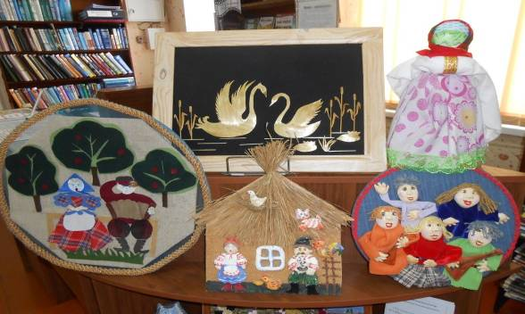
читателей, которые увлекаются прикладным творчеством, рисованием и активно используют их при проведении мероприятий:
- арт-витрина «Я кистью мир свой создаю»;
- мастер-класс «Прекрасное своими руками»;
- книжная выставка «И словом, и кистью, и звуком»;
- конкурс творческих работ «Ты маму с папой обними, поздравь – сегодня день семьи»;
- слайд-презентация «Путешествие по Третьяковской галерее»;
- мастер-класс «Новогодняя игрушка».
Массовая работа - это, в первую очередь, публичная деятельность, от того, как эта деятельность в библиотеке организована, во многом зависит её имидж. Массовая работа в детской библиотеке имеет свои особенности: она развивает, воспитывает ребёнка, помогает через книгу найти ориентиры и выстроить свой жизненный путь. Она имеет множество разнообразных форм, способных дать ребёнку знание о книгах, привить любовь к чтению, вкус к информации.
Дети – самые активные участники мероприятий. Учитывая их стремление к самовыражению, библиотекари включают в мероприятия разнообразные формы работы: викторины, конкурсы, игры, чтение стихов, исполнение песен, танцев. Все это привлекает детей в библиотеки. Весьма широк спектр тем мероприятий – работа ведется, практически, по всем направлением библиотечной деятельности. И, понимая, что библиотека – лучший стимулятор самообразования и воспитатель культуры чтения детей, библиотекари ведут огромную работу по пропаганде чтения, продвижению книги.
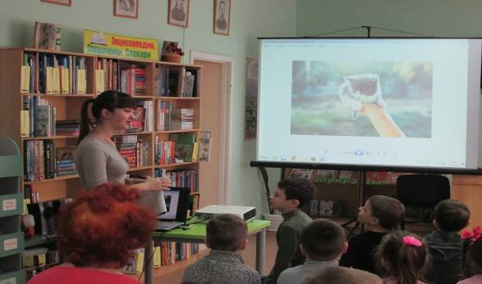

Все больше в проведении мероприятий библиотеки используют современные технические средства, электронные издания, презентации, что способствует восприятию предлагаемой темы. Немаловажное значение имеет и то, что библиотеки, активизируя издательскую деятельность, стремятся дополнить мероприятия печатной продукцией: буклетами, рекомендательными списками, памятками.
Организованные при библиотеках клубы по интересам стали постоянной площадкой для работы библиотек по пропаганде книги и чтения. Уже несколько лет в детской библиотеке ст. Тамань работают два клуба: экологический «Муравейник» и краеведческий «Казачок», где проводятся занятия на самые разные темы. Общение с детьми в ходе этих мероприятий также помогает выявить их интересы, читательский уровень и творческий потенциал. Клубная форма работы способствует духовному развитию читателей, а общение со сверстниками в атмосфере библиотеки сближает юного читателя с книгой.
Союз читателя, библиотекаря и книги в полной мере раскрывается при знакомстве с краеведческой деятельностью библиотеки. Краеведческое направление является приоритетным направлением в работе Старотитаровской детской библиотеки.
Чтобы воспитать у своих читателей чувство гордости за свою Родину, необходимо с детства учить ребёнка любить свой край, свою малую Родину, где он родился и вырос, природу, которая его окружает. Познакомить с культурными традициями своего народа, привить любовь к народному творчеству, сотрудниками библиотеки был разработан проект «Народные традиции в культуре Кубани». Выбор темы проекта обусловлен, прежде всего, уходом из жизни людей старшего поколения — носителей и знатоков народных традиций и кубанского говора.
В рамках данного проекта были проведены следующие мероприятия:
- фольклорные посиделки «Дарит искры волшебства светлый праздник Рождества»;
- урок-знакомство с творчеством Г.Ф.Пономаренко «Диво – дивное, песня кубанская»;
- виртуальное путешествие по уголкам станицы «С малой Родины моей начинается Россия»;
- часы информации «Дорогэ яичко к ХристовуДню», «Казачка-мать, тебе спасибо»;
- час духовности «Покрывает всё покровом Богородица сама».
Особое место в библиотеке занимает книжно-иллюстративная выставка «Нэма края найкращего, где представлены красочные книги по основным темам о Кубани, здесь же буклеты, поделки и макет кубанского подворья и хаты, выполненный читателями библиотеки. У этновыставки проходят почти все мероприятия по краеведению, она привлекает внимание не только детей, но и взрослых.
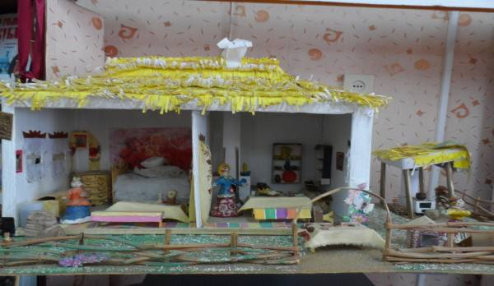

Итогом работы библиотеки и читателей по систематизации и сохранению кубанского говора (балачка) стал выпуск буклетов:
- «Скаже, як влипэ»(пословицы и поговорки ст.Старотитаровской на балачке);
- «Кубанские загадки» (на балачке);
- «Балачка в микротопонимике ст.Старотитаровской»;
- «Диды на нэби посидали». (Словарь природных явлений).
Так что, народные традиции в культуре Кубани не будут утеряны. И союз читателя, библиотекаря и книги будет только крепнуть.
Сейчас все больше распространяется точка зрения, что книга не должна быть полностью привязана к учреждениям, специализирующимся на знаниях, а должна выйти навстречу к тем людям, которые никогда в жизни не открывали дверь в библиотеку или книжный магазин. Библиотеки ищут своих потенциальных читателей, не только детей, но и их родителей, в детских поликлиниках, на детских площадках, в парках, на книжных выставках, и предоставляют им информацию о библиотеке и ее возможностях. Причем стремятся не задерживать родителей, а отдать информацию с собой – для изучения в тот краткий момент, когда у них найдется на это пять минут. И сделать все возможное, чтобы оправдать их ожидания, если они все-таки выберутся в библиотеку.
Центральная городская детская библиотека им. О. Кошевого старается идти в ногу со временем, поэтому проводит ряд мероприятий, реализует творческие программы, а также внедряет эффективные методы библиотечного обслуживания.
Одним из таких примеров может служить информационная акция «Как пройти в библиотеку». Библиотекари на улицах города раздавали буклеты

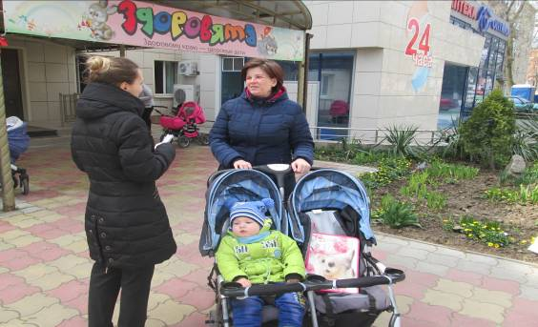
с информацией, как пройти в библиотеку, что ждет юных читателей там: книги, аудиокниги, интернет, конкурсы, акции, клуб декоративно-прикладного творчества и многое другое. Для тех, кто ещё не записался в
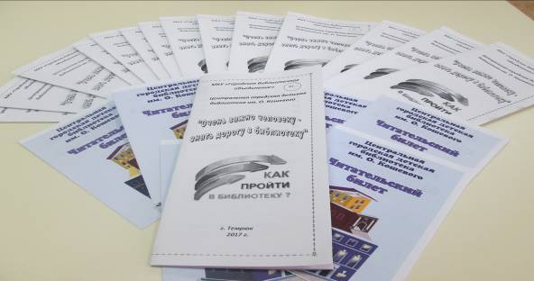
библиотеку, были подготовлены читательские билеты. С уверенностью можно сказать, что акция была проведена не зря, потому что уже вечером в библиотеку записались новые читатели.
Подводя итог вышесказанному, можно сделать вывод, что союз читателя, библиотекаря и книги остается крепким и неделимым, работники библиотеки умеют гибко и порой кардинально перестраивать подходы к решению проблемы в привлечении к сотрудничеству читателей, ищут новые интерактивные формы работы с книгой, более глубоко изучают читательские потребности детей и подростков.

Составитель:
методист по детской работе
Зюбенко М.В.

МБУК «Межпоселенческая библиотека»
МО Темрюкский район
г. Темрюк, ул. Ленина, 88
Тел., факс: (861-48) 6-04-27; 5-23-93
e-mail: knigatem@rambler.ru
http://www.bibliotemryuk.ru/

